OSNOVO - Уличные алюминиевые удлинители PoE по витой паре
20.06.2016 20:06

Основательные удлинители PoE в алюминиевых корпусах - IP 65 и пластиковых - IP 50
Удлинители E-PoE/1, E-PoE/1G, E-PoE/1W, E-PoE/1GW предназначены для увеличения расстояния передачи данных Ethernet и питания по технологии PoE до 22W по кабелю витой пары. При использовании удлинителя общее расстояние передачи составляет до 200 м. При каскадном подключении до 4х устройств общее расстояние передачи данных увеличивается до 500 м.
Эти модели удлинителей осуществляют неискаженную передачу данных с заявленной скоростью, соответствуют стандартам PoE IEEE 802.3af/at и автоматически определяют подключенные к ним сетевые устройства - потребители РоЕ.
Кроме того, удлинители не требуют дополнительного питания: оно передаётся от РоЕ поступившего на вход удлинителя.

E-PoE/1W (Цена: 88.00 USD) и E-PoE/1GW (Цена: 110.00 USD)
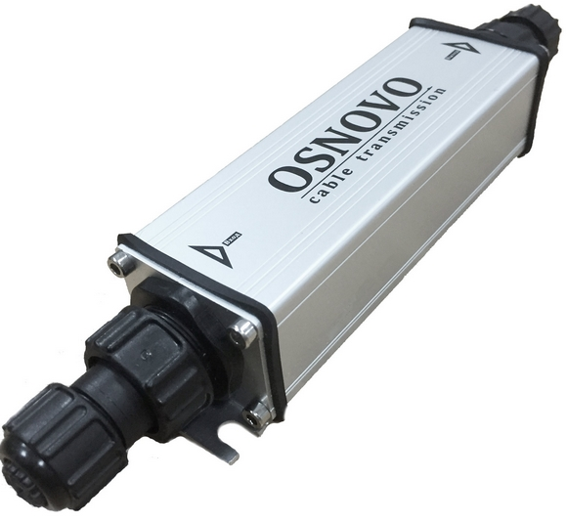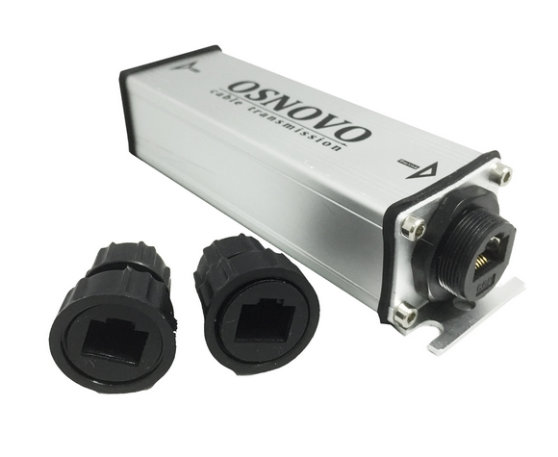
Особенности:
- выполнены в герметичном IP 65 алюминиевом корпусе
- с двумя гермовводами, обеспечивающими защиту от влаги входного и выходного сетевого порта
- E-PoE/1W- 10M/100M Fast Ethernet
- E-PoE/1GW - 10/100/1000M Gigabit Ethernet
- размеры 190х38х48мм
Подробные технические характеристики…

Схемы подключения:
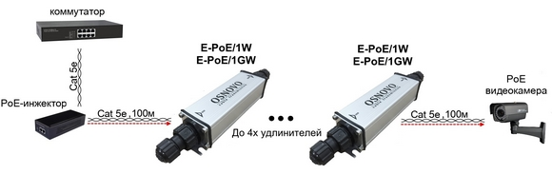
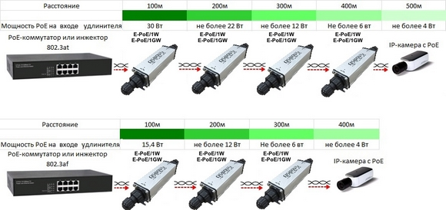

E-PoE/1 (Цена: 57.00 USD) и E-PoE/1G (Цена: 72.00 USD)
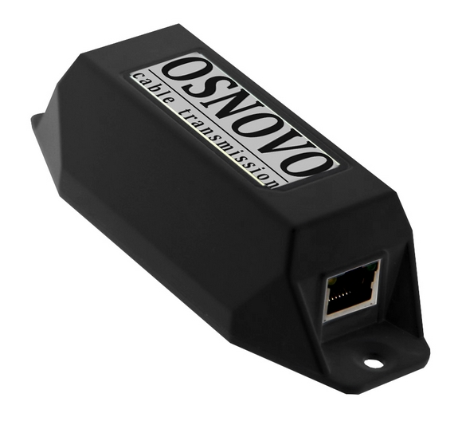
Особенности:
- выполнены в пластиковом корпусе IP 50
- имеют 2 разъема RJ-45: входной и выходной сетевой порт
- E-PoE/1- 10M/100M Fast Ethernet
- E-PoE/1G - 10/100/1000M Gigabit Ethernet
- размеры 130x48x36мм
Подробные технические характеристики…

Схемы подключения:
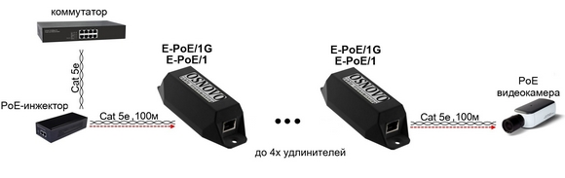
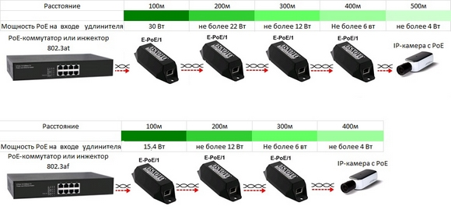

2 года гарантии!
По вопросам приобретения обращайтесь к официальным дилерам оборудования OSNOVO, подробные описания оборудования для вашего решения на нашем сайте.
Скачать каталог OSNOVO здесь.

